**Paula Jesica Vergara De Castro**

Basabe 1500

Villa Rosa, Pilar  
Buenos Aires, Argentina

Aplicación para Gestión de CAPA  
(Corrective and Preventive Actions Management Application)

**4 de abril de 2022**

# 1. Visión general

La aplicación gestiona **CAPA** (**Corrective and Preventive Actions**) con metodología de resolución de problemas. La misma está orientada al sector de Manufactura, tanto para proceso como producto. La gestión del **CAR** (**Corrective Action Report**) consta de 5 etapas: 1) Creación, 2) Contención, 3) Análisis de Causa Raíz y No Detección, 4) Acciones Correctivas y Preventivas a ser implementadas, 5) Prevención de la Recurrencia y Transversalidad.

# 2. Objetivos

1. **Agilizar:** uno de los principales objetivos de la aplicación es agilizar la emisión y notificación de los **CAR**.
2. **Seguir:** la aplicación, a través de su base de datos, permite realizar el seguimiento de sus fechas de vencimiento, así como también trazar qué acciones fueron o serán tomadas y los equipos de trabajo involucrados.
3. **Medir:** la posibilidad de obtener indicadores de la aplicación, permite medir la performance del equipo de trabajo y prevenir futuras ocurrencias de desvíos, así como también, obtener un indicador de servicio de los activos de la empresa.

# 3. Especificaciones

La aplicación permite emitir un **CAR**, describiendo el desvío, la fecha, el área involucrada y el equipo de responsables para su resolución, quienes son notificados automáticamente por email cuando el **CAR** ha sido guardado.

La presente aplicación es genérica pero puede adaptarse según los requisitos de la compañía que lo requiera.

# 4. Etapa conceptual

El módulo 1 se definió conceptualmente como se observa a continuación (ver Imagen 1):

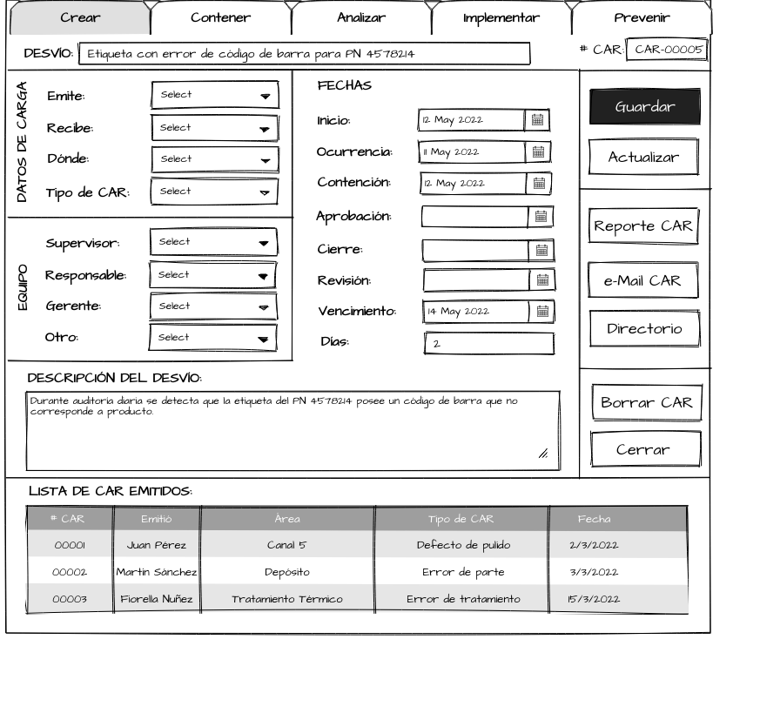  
**Imagen 1**: Módulo 1 “Crear” modelo conceptual

# 5. Hitos

## Etapa 1: Módulo “CREAR”

El formato de este módulo es del tipo **CRUD** (**Create, Read, Update, Delete**). Dentro de este entorno, el usuario puede iniciar un **CAR**, especificando:

* Título del desvío.
* Datos de emisor y receptor, área involucrada.
* Integrantes del equipo que debe resolver el desvío.
* Fechas de ocurrencia, contención y vencimiento.
* Descripción del desvío.

Al tratarse de un tipo CRUD, no sólo se pueden crear nuevos **CAR**, sino que los datos de los mismos se almacenan en una base de datos y pueden ser leídos, actualizados o eliminados.

# 6. Desarrollo y modo de uso del Módulo 1 de la aplicación

El mismo se desarrolló en Python 310 y Tkinter. Posee las siguientes características de diseño (ver Imagen 2):

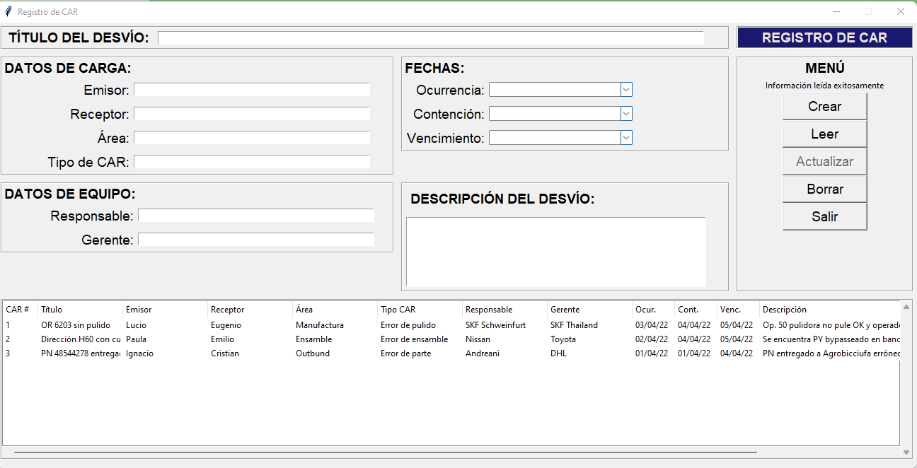

**Imagen 2**: Vista preliminar del Módulo 1 desarrollado en Python 310 y Tkinter

## Campos de carga de datos

Los siguientes campos resaltados en rojo (Imagen 3) son obligatorios, aceptan caracteres y deben completarse por el usuario:

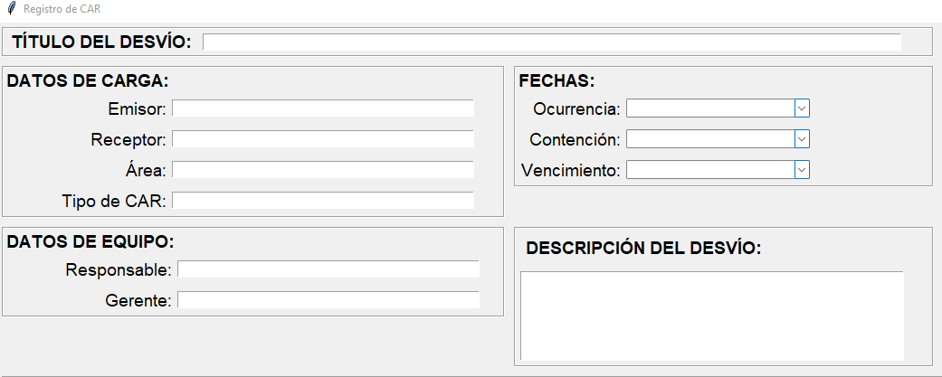



**Imagen 3**: Campos de datos obligatorios

El campo de Fechas también es obligatorio, es una ventana del tipo DatePicker de la cual debe seleccionarse la fecha correspondiente mediante un click (ver Imagen 4):

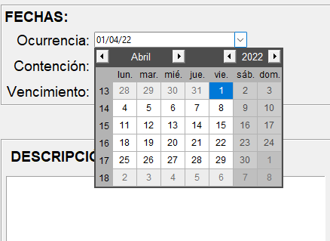



**Imagen 4**: Campo obligatorio de selección de fechas

## Menú de CRUD

El siguiente panel presenta el panel de CRUD con sus botones de Crear, Leer, Actualizar, Borrar y Salir:

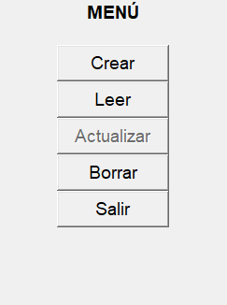

**Imagen 5**: Botones del menú de la aplicación

## Lista de base de datos

En la posición inferior de la aplicación y habiendo dado click en el botón “Leer” del Menú, se pueden visualizar todos los elementos guardados en la base de datos durante la creación de los **CAR**, identificados por número y con sus datos de ingreso ordenados en columnas. Un menú de navegación del tipo scroll de abajo-arriba e izquierda-derecha permite leer todos los elementos guardados:

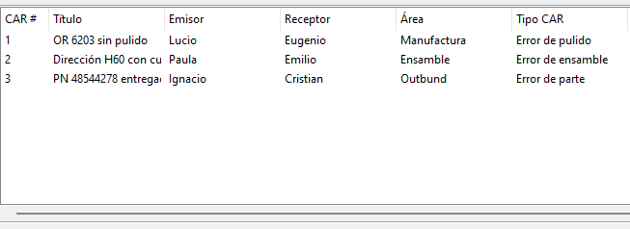

**Imagen 6**: Extracto de la lista de CAR guardados por la aplicación

## Modificación sobre elementos de CAR guardados

En el caso de requerir una modificación sobre uno de los CAR almacenados, el usuario debe seleccionar la fila de la lista presentada en el ítem anterior haciendo “**doble click**” sobre el mismo. Sólo así se habilitará la opción de “Actualizar” y la misma quedará indicada en negrita sobre su botón correspondiente.

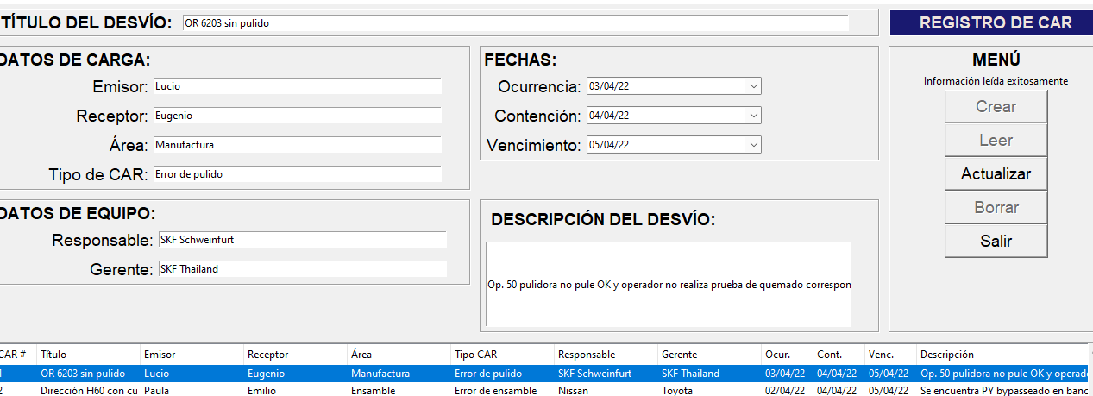

**Imagen 7**: Opción de modificar datos a través de “Actualizar”

Sólo en esta instancia podrán modificarse los campos de datos y fechas y luego ser modificados y guardados al hacer click en “Actualizar”.

## Salir de la aplicación

Para salir de la aplicación ir al Menú y hacer Click en “Salir”. La aplicación le preguntará si quiere salir de la misma.

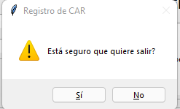

**Imagen 8**: Ventana de confirmación de “Salir”

# 7. Conclusión

El Módulo 1 es un ejemplo preliminar del tipo CRUD y en una instancia posterior pretende introducir una función de carga de imágenes, una lista desplegable que permite elegir entre emisores, receptores, áreas y equipos de trabajo ya predeterminados, reporte de salida automático en pdf y envío del mismo por e-mail a los referidos de las listas desplegables. Al mismo tiempo, permitirá dar aviso de alerta a los destinatarios del reporte teniendo en cuenta la fecha de vencimiento próxima ya estipulada durante la carga del desvío.